Torneio Aberto de Inverno - U2200

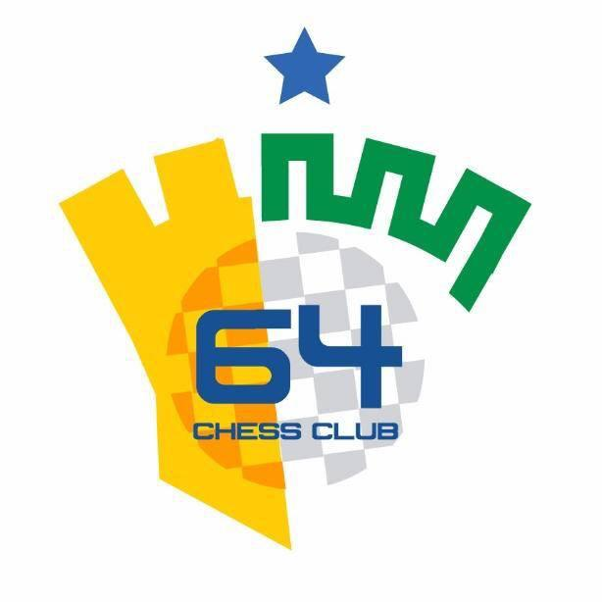
Realização, apoio e patrocínio:
​64 Chess Club, FESMAX e Chess and Kids, respectivamente.
Local: ​
Chess and Kids, Rua Paraíba, 836 – Jardim dos Estados, Campo Grande - MS nos dias 6 a 8 de setembro de 2019
Objetivo:
Movimentar o xadrez clássico entre os jogadores de Campo Grande e de outras cidades, preparando os enxadristas para o Aberto do Brasil de Três Lagoas.
Participação e Categorias:
O campeonato é aberto a todos aqueles que estiverem abaixo de 2200 de Rating FIDE. Absoluto, Feminino e Sub-18.
Inscrições:
As inscrições iniciarão à partir do dia 27/08/2019 serão encerradas no dia 05/09/2019 às 18h. O valor é de R$25,00 até o dia 06 de setembro (sexta-feira). Inscrições feitas na hora terá o valor de R$35,00. No mesmo prazo, os jogadores devem preencher a ficha de inscrição, anexada abaixo, e enviá-las para o Whatsapp (67) 99118-2910.
Sistema de disputa e ritmo de jogo:
Sistema Suíço em 5 rodadas. ▪ Ritmo de jogo: 90' KO ou 60’+30’’ no relógio digital (relógios digitais têm prioridade sobre analógicos)
Programação:
Dia 06/09/2019, sexta-feira: 19h45 Congresso Técnico e 20h, 1ª Rodada. Dia 07/09/2019, Sábado: 13h30/2ª Rodada e 17h30/3ª Rodada. Dia 08/09/2019, domingo: 9h/4ª Rodada e 13:30h/5ª Rodada. A premiação será logo após a última rodada.
Critérios de desempate:
Confronto direto ▪ Milésimos com corte do pior resultado ▪ Milésimos totais ▪ Maior número de vitórias ▪ Rating performance
Observações:
A inscrição no torneio implica na aceitação deste regulamento. ▪ Desistências não geram devolução de valor pago.
Informações e conta para depósito:
(67) 99118-2910 MN Matheus Garcett e Professor Titular da Academia Chess and Kids. Conta para depósito: Banco do Brasil, Ag. 2916-5, C/C 39638-9, CPF 021.363.241-10 em nome de Matheus Garcett. A apresentação do comprovante é indispensável.

